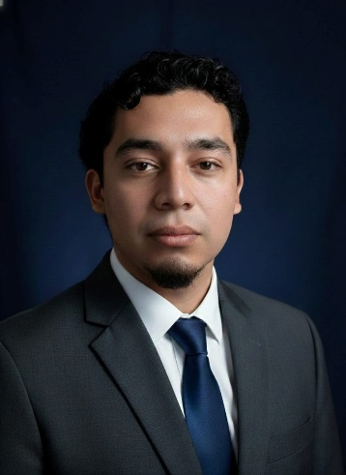 | Walter Edenilson Ramirez Deras  Desarrollador de Software

Col. Marenco Calle #1 lote 17 y 35 • Jayaque, La Libertad • walterrd503@gmail.com• 76562084

Perfil Profesional

Desarrollador de Software con experiencia práctica en el ciclo completo de desarrollo web (Full Stack). Orientado a la creación de soluciones empresariales y APIs RESTful mediante Laravel, Vue.js y bases de datos relacionales. Cuento con capacidad de adaptación para integrarme a nuevos entornos operativos, priorizando la arquitectura limpia, la automatización de procesos internos y la validación funcional del código. Dispuesto al aprendizaje continuo de nuevas herramientas y tecnologías como Docker y NestJS.

Competencias Técnicas
Backend: PHP (Laravel), C#, Node.js (Conceptos), Python (Básico).
Frontend: JavaScript, TypeScript, Vue.js (Vue Router, Pinia), Tailwind CSS, Bootstrap, HTML5, CSS3.
Bases de Datos: MySQL, SQL Server, PostgreSQL, Dexie.js (Local Storage), MongoDB (Básico).
Herramientas y Testing: Git, GitHub, Postman (Pruebas de API), Docker, Axios, XAMPP, Visual Studio Code.
Sistemas: Administración básica de servidores Linux/Windows (SSH, FTP).

Experiencia Profesional
Desarrollador Full Stack (Freelance) Proyecto: Sistema ERP para Recicladora Fernández | Septiembre 2025 – Enero 2026
- Desarrollé integralmente un sistema ERP a medida utilizando Laravel y Vue.js, logrando la digitalización completa del inventario y la gestión de personal de la empresa.
- Diseñé la arquitectura de base de datos en MySQL, optimizando las consultas para reportes de inventario en tiempo real.
- Implementé módulos de autenticación y roles de usuario para asegurar la integridad de la información sensible del negocio.
- Ejecuté pruebas de funcionamiento previas al despliegue del sistema en un entorno de producción, garantizando su disponibilidad y estabilidad.
Representante de Servicio al Cliente | TELUS Digital Febrero 2026 – Junio 2026
- Brindé soporte a clientes a través de llamadas entrantes para consultas relacionadas con productos y servicios bancarios.
- Ejecuté protocolos estrictos de seguridad, cumplimiento normativo y verificación de identidad para prevenir discrepancias en las cuentas.
- Resolví consultas relacionadas con cuentas, transacciones y servicios financieros, ofreciendo soluciones efectivas y oportunas.
- Mantuve altos estándares de calidad y satisfacción del cliente mediante una comunicación clara y profesional.
- Gestioné múltiples sistemas y herramientas simultáneamente para documentar y dar seguimiento a los casos de los clientes.
Analista de Monitoreo y Desarrollo de Sistemas | Lucas Monitoring Solutions Julio 2026 – Presente
- Ejecuto auditorías retrospectivas y monitoreo en tiempo real de transacciones en plataformas de entrega (ej. Uber Eats) para identificar y documentar anomalías operativas o problemas de ventas.
- Desarrollo e implemento herramientas y sistemas internos diseñados para automatizar tareas repetitivas y optimizar el flujo de trabajo del equipo de monitoreo.
- Elaboro bitácoras detalladas de sucesos y reportes de incidencias para asegurar la trazabilidad de los errores y facilitar su resolución.

Proyectos Destacados

Enterprise WFM & Time Tracker (Proyecto Personal)
- Plataforma de gestión laboral desarrollada en Laravel y MySQL.
- Implementación de lógica para auditoría de turnos y protección de bases de datos contra concurrencias, asegurando reportes de nómina precisos.
Nutri Time - Plataforma Web Full Stack (Proyecto Personal)
- Desarrollo integral de una plataforma interactiva, separando la lógica de negocio en una API RESTful robusta (Laravel, MySQL) y una interfaz de usuario dinámica (Vue.js, Tailwind CSS).
- Implementación de operaciones CRUD, sistema de autenticación seguro y consumo eficiente de datos mediante Axios sin recarga de página.
LifeOS Daily Planner (Proyecto Personal)
- Aplicación de planificación diaria construida con Vue 3, TypeScript y Tailwind CSS.
- Arquitectura local-first utilizando Dexie.js y Pinia para garantizar el rendimiento sin conexión a internet y el manejo de estados complejos.

Formación académica

Técnico en Desarrollo de Software ITCA-FEPADE, Santa Tecla | Graduado
- Formación intensiva en lógica de programación, bases de datos relacionales y administración de redes.
Diplomado/Certificación en Inglés Avanzado (Direct English) Graduado
- Nivel avanzado con enfoque en fluidez conversacional y comprensión técnica.
IDIOMAS
- Español: Nativo.
- Inglés: Avanzado (Competencia profesional completa, experiencia comprobada en atención al cliente bilingüe).

